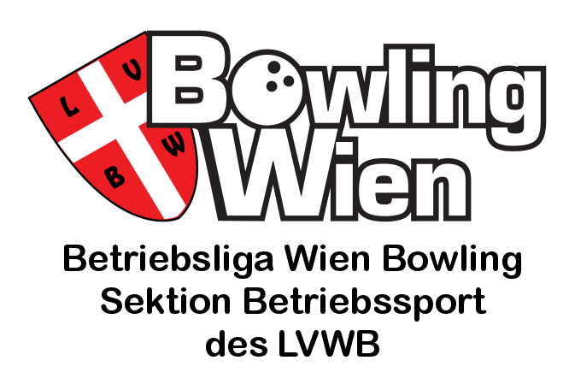
Wiener Betriebsliga Bowling - WBLB
Landesverband Wien Bowling
Sektion Betriebssport
Beheimgasse 5 – 7
A-1170 Wien

Bericht 4 aus Lille
Unsere Starter (die fehlenden Fotos):
Die A1 Damen und Team
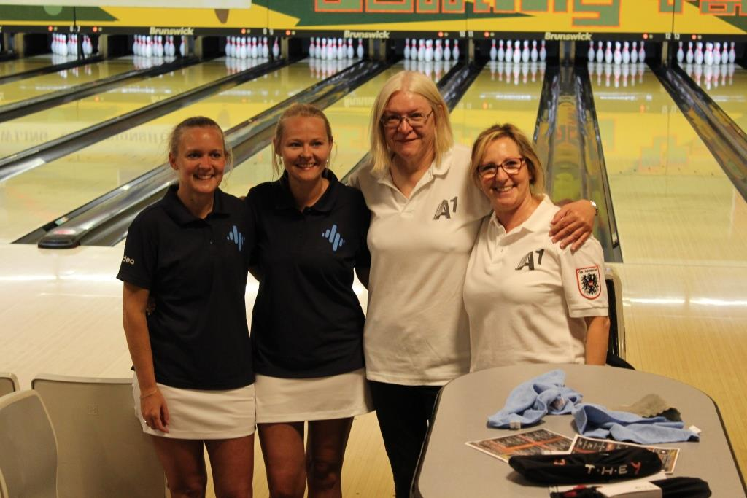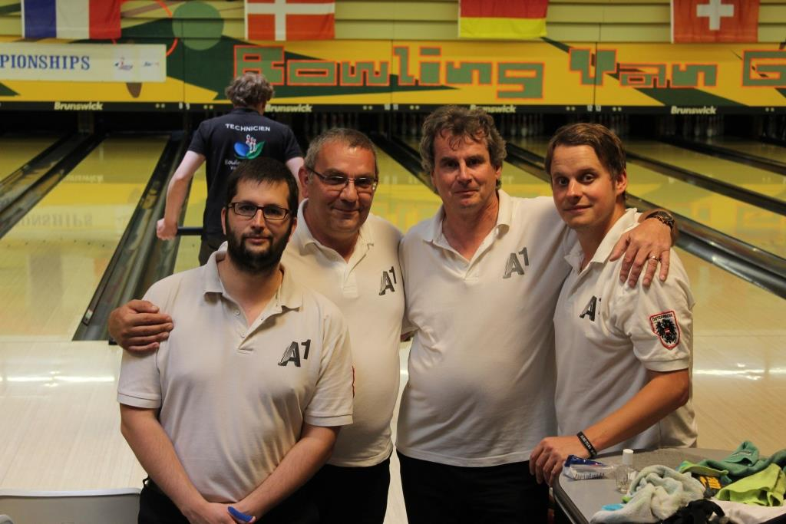
sIT Solutions
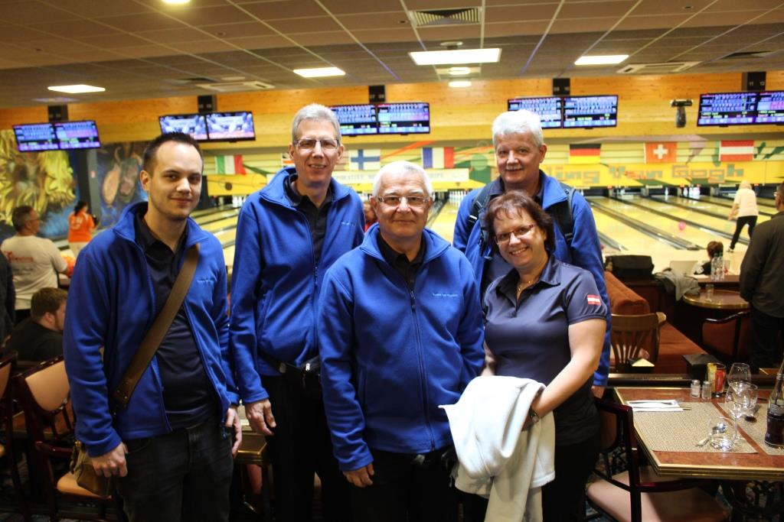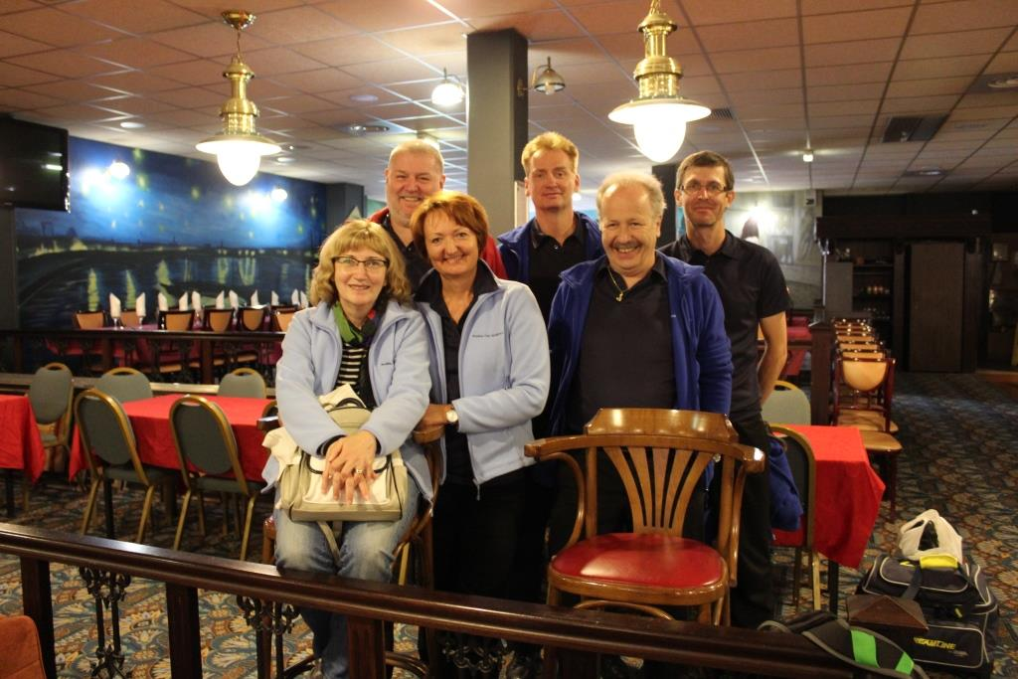

KSV BM
